Каратузский сельсовет
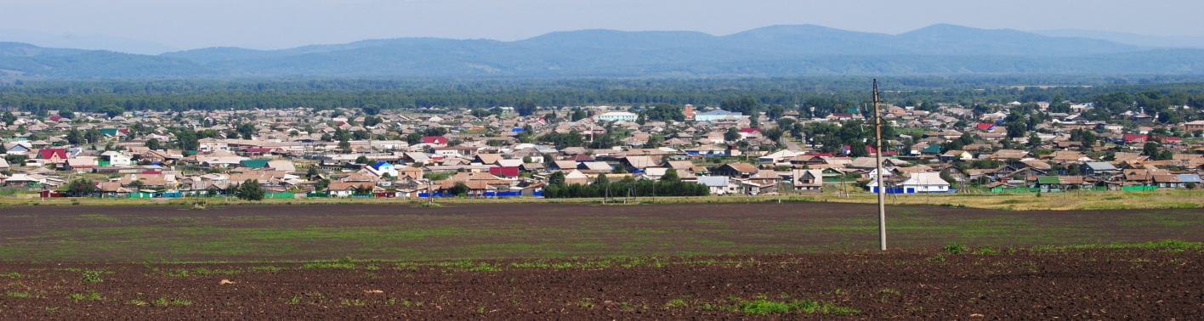

№ 12 (366) от 6 июля 2022 г.

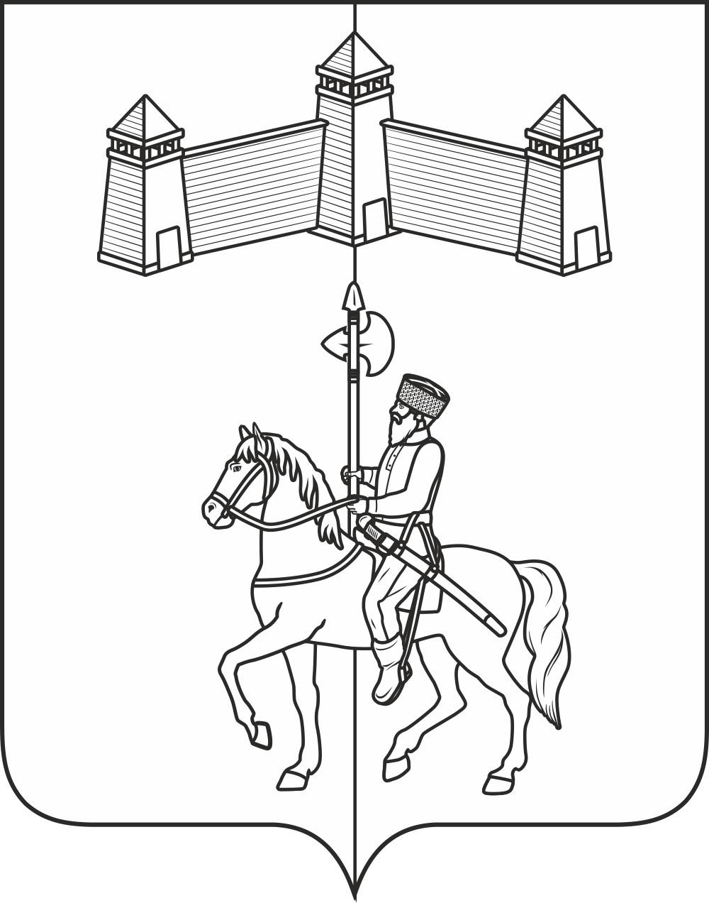
АДМИНИСТРАЦИЯ КАРАТУЗСКОГО СЕЛЬСОВЕТА

ПОСТАНОВЛЕНИЕ

05.07.2022г. | с. Каратузское | №95-П

О внесении изменений в Порядок ведения муниципальной долговой книги Каратузского сельсовета, утверждённый постановлением от 01.06.2018г. №97-П

В соответствии с Бюджетным кодексом Российской Федерации, руководствуясь Уставом Каратузского сельсовета Каратузского района Красноярского края
ПОСТАНОВЛЯЮ:
1. Внести в Порядок ведения муниципальной долговой книги Каратузского сельсовета, утверждённой постановлением от 01.06.2018г. №97-П, следующие изменения:
1.1. Пункт 1.4 раздела 1 изложить в новой редакции:
«1.4. Информация о долговых обязательствах (за исключением обязательств по муниципальным гарантиям) вносится в муниципальную долговую книгу в срок, не превышающий пяти рабочих дней с момента возникновения соответствующего обязательства.
Информация о долговых обязательствах по муниципальным гарантиям вносится в муниципальную долговую книгу в течение пяти рабочих дней с момента получения сведений о фактическом возникновении (увеличении) или прекращении (уменьшении) обязательств принципала, обеспеченных муниципальной гарантией.»
2. Контроль за исполнением настоящего постановления оставляю за собой.
3. Постановление вступает в силу в день, следующий за днем его официального опубликования в печатном издании «Каратузский вестник».

Глава Каратузского сельсовета | А.А. Саар

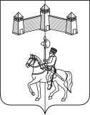
АДМИНИСТРАЦИЯ КАРАТУЗСКОГО СЕЛЬСОВЕТА

ПОСТАНОВЛЕНИЕ

05.07.2022г. | с.Каратузское | №96-П

Об утверждении Перечня общедоступной информации о
деятельности администрации Каратузского сельсовета,
размещаемой в информационно-телекоммуникационной сети
«Интернет» в форме открытых данных

В соответствии с Федеральным законом от 09.02.2009 № 8-ФЗ «Об обеспечении доступа к информации о деятельности государственных органов и органов местного самоуправления», Постановлением Правительства Российской Федерации от 10.07.2013 № 583 «Об обеспечении доступа к общедоступной информации о деятельности государственных органов и органов местного самоуправления в информационно-телекоммуникационной сети Интернет в форме открытых данных», руководствуясь Уставом Каратузского сельсовета Каратузского района Красноярского края
ПОСТАНОВЛЯЮ:
1. Утвердить Перечень общедоступной информации о деятельности администрации Каратузского сельсовета, размещаемой в информационно-телекоммуникационной сети «Интернет» в форме открытых данных, согласно приложению.
2. Контроль за исполнением настоящего постановления оставляю за собой.
3. Постановление вступает в силу в день, следующий за днем его официального опубликования в печатном издании «Каратузский Вестник».

Глава администрации  Каратузского сельсовета | А.А.Саар

Приложение

к постановлению администрации Каратузского сельсовета
от 05.07.2022г. №96-П

Перечень общедоступной информации о деятельности администрации Каратузского сельсовета, размещаемой в информационно-телекоммуникационной сети «Интернет» в форме открытых данных

№ п/п | Наименование набора открытых данных | Орган, ответственный за достоверность и актуальность информации, используемой при формировании набора открытых данных
Общая информация об органе местного самоуправления
1. | Наименование и структура органа местного самоуправления, почтовый адрес, адрес электронной, номера телефонов | администрация Каратузского сельсовета Каратузского района Красноярского края
2. | Сведения о полномочиях органа местного самоуправления, задачах и функциях, а также перечень законов и иных нормативных правовых актов, определяющих эти полномочия, задачи и функции | администрация Каратузского сельсовета Каратузского района Красноярского края
3. | Перечень подведомственных учреждений (при наличии), сведения об их задачах и функциях, а также почтовые адреса, адреса электронной почты (при наличии), номера телефонов | администрация Каратузского сельсовета Каратузского района Красноярского края
4. | Сведения о руководителе органа местного самоуправления, руководителях подведомственных учреждений (фамилии, имена, отчества, а также при согласии указанных лиц иные сведения о них) | администрация Каратузского сельсовета Каратузского района Красноярского края
5. | Сведения о средствах массовой информации, учрежденных органом местного самоуправления | администрация Каратузского сельсовета Каратузского района Красноярского края
Информация о нормотворческой деятельности органа местного самоуправления
6. | Нормативные правовые акты, муниципальные правовые акты, изданные органом местного самоуправления, включая сведения о внесении в них изменений, признании их утратившими силу, признании их судом недействующими | администрация Каратузского сельсовета Каратузского района Красноярского края
7. | Информация о закупках товаров, работ, услуг для обеспечения муниципальных нужд в соответствии с законодательством Российской Федерации о контрактной системе в сфере закупок товаров, работ, услуг для обеспечения муниципальных нужд | администрация Каратузского сельсовета Каратузского района Красноярского края
8. | Административные регламенты предоставления муниципальных услуг | администрация Каратузского сельсовета Каратузского района Красноярского края
9. | Порядок обжалования муниципальных правовых актов | администрация Каратузского сельсовета Каратузского района Красноярского края
Статистическая информация о деятельности органа местного самоуправления
10. | Статистические данные и показатели, характеризующие состояние и динамику развития экономической, социальной и иных сфер жизнедеятельности, регулирование которых отнесено к полномочиям органа местного самоуправления | администрация Каратузского сельсовета Каратузского района Красноярского края
11. | Сведения об использовании органом местного самоуправления бюджетных средств | администрация Каратузского сельсовета Каратузского района Красноярского края
12. | Сведения о предоставленных гражданам, организациям и индивидуальным предпринимателям льготах, отсрочках, рассрочках, о списании задолженности по платежам в бюджеты бюджетной системы Российской Федерации | администрация Каратузского сельсовета Каратузского района Красноярского края
Информация о кадровом обеспечении органа местного самоуправления
13. | Порядок поступления граждан на муниципальную службу | администрация Каратузского сельсовета Каратузского района Красноярского края
14. | Сведения о вакантных должностях муниципальной службы, имеющихся в органе местного самоуправления | администрация Новокаргинского о сельсовета Енисейского района Красноярского края
15. | Квалификационные требования к кандидатам на замещение вакантных должностей муниципальной службы | администрация Каратузского сельсовета Каратузского района Красноярского края
16. | Номера телефонов, по которым можно получить информацию по вопросу замещения вакантных должностей в органе местного самоуправления | администрация Каратузского сельсовета Каратузского района Красноярского края
Информация о текущей деятельности органа местного самоуправления
17. | Информация о работе органа местного самоуправления с обращениями граждан (физических лиц), организаций (юридических лиц), общественных объединений, государственных органов, органов местного самоуправления | администрация Каратузского сельсовета Каратузского района Красноярского края
18. | Порядок и время приема граждан (физических лиц), в том числе представителей организаций (юридических лиц), общественных объединений, государственных органов, органов местного самоуправления. | администрация Каратузского сельсовета Каратузского района Красноярского края
19. | Информация об участии органа местного самоуправления в целевых и иных программах, о мероприятиях, проводимых органом местного самоуправления. | администрация Каратузского сельсовета Каратузского района Красноярского края
20. | Информация о состоянии защиты населения и территорий от чрезвычайных ситуаций и принятых мерах по обеспечению их безопасности, о прогнозируемых и возникших чрезвычайных ситуациях, о приемах и способах защиты населения от них, а также иную информацию, подлежащую доведению органом местного самоуправления до сведения граждан и организаций в соответствии с федеральными законами, законами субъектов Российской Федерации | администрация Каратузского сельсовета Каратузского района Красноярского края
21. | Информация о результатах проверок, проведенных органом местного самоуправления в пределах их полномочий | администрация Каратузского сельсовета Каратузского района Красноярского края
22. | Тексты официальных выступлений и заявлений руководителя и заместителя руководителей органа местного самоуправления | администрация Каратузского сельсовета Каратузского района Красноярского края
23. | Иная информация о деятельности органа местного самоуправления, в соответствии с законодательством РФ | администрация Каратузского сельсовета Каратузского района Красноярского края

Выпуск номера подготовила администрация Каратузского сельсовета.
Тираж: 5 экземпляров.
Адрес: село Каратузское улица Ленина 30

